**BÁO CÁO BUỔI THỰC HÀNH SỐ 5**

Bộ Môn Kỹ Thuật Lập Trình

Sinh viên: 20215307 – Nguyễn Việt Anh

Giáo viên hướng dẫn: ThS. Lê Thị Hoa

HTGD: Đoàn Sỹ Nguyên

Contents

Bài thực hành số 5 – Tuần 16 4

Bài tập 1: Tìm và sửa các lỗi cú pháp 4

Bài tập 2: Tìm và sửa các lỗi cú pháp 4

Bài tập 3: Dãy ngoặc đúng 4

Bài tập 4: Bài toán người du lịch 4

4.1 4

4.2 4

Bài tập 5: Năm nhuận 4

Bài tập 6: Tổng kết 4

Bài tập 7: Chia tiền 5

Bài tập 8: Cắt hình chữ nhật 5

Bài tập 9: Xây tháp 5

Hình 2. 1 Test case bài 2 4

Hình 3. 1..Testcase bai 3 6

Hình 5. 1.Test case bài 5 9

Hình 6. 1.Testcase bài 6 10

Hình 7. 1Testcase bài 7 11

Hình 8. 1Testcase bài 8 12

Hình 9. 1Testcase bai 9 14

# Bài thực hành số 5 – Tuần 16

# Bài tập 1: Tìm và sửa các lỗi cú pháp

Đoạn code sau liệt kê tất cả các hoán vị n số. Hãy tìm và sửa các lỗi cú pháp như hướng dẫn ở trên.

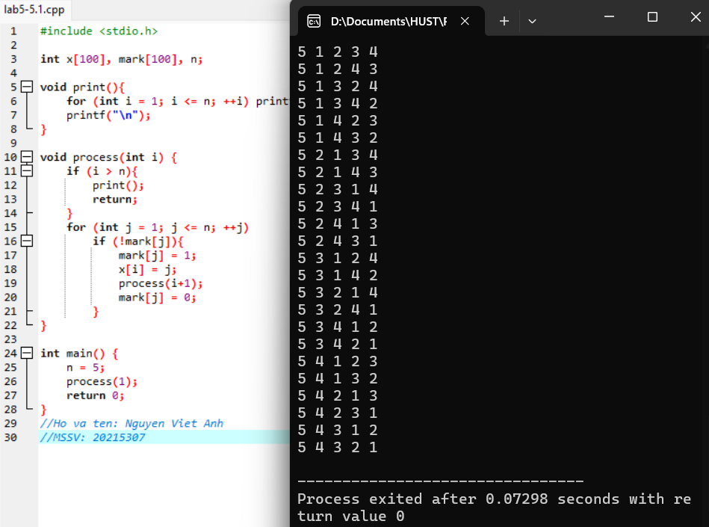

Hình 1. .Test case bài 1

# Bài tập 2: Tìm và sửa các lỗi cú pháp

Bài toán cái túi: Cho một cái túi có sức chứa M và n đồ vật. Đồ vật thứ i có khối lượng mivà giá trị vi Cần chọn ra một số đồ vật để bỏ vào túi sao cho tổng khối lượng không quá M và tổng giá trị là lớn nhất có thể. Đoạn code sau đây giải bài toán cái túi bằng phương pháp duyệt nhánh cận. Hãy tìm và sửa các lỗi cú pháp

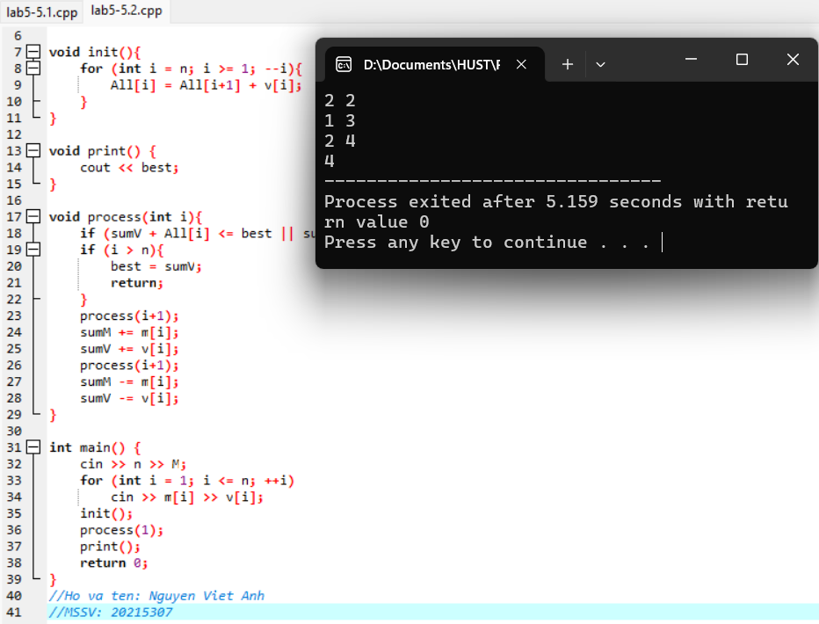

Hình 2. Test case bài 2

# Bài tập 3: Dãy ngoặc đúng

Viết một chương trình nhận vào một dãy dấu ngoặc và kiểu tra xem dãy dấu ngoặc đóng mở đúng chưa.

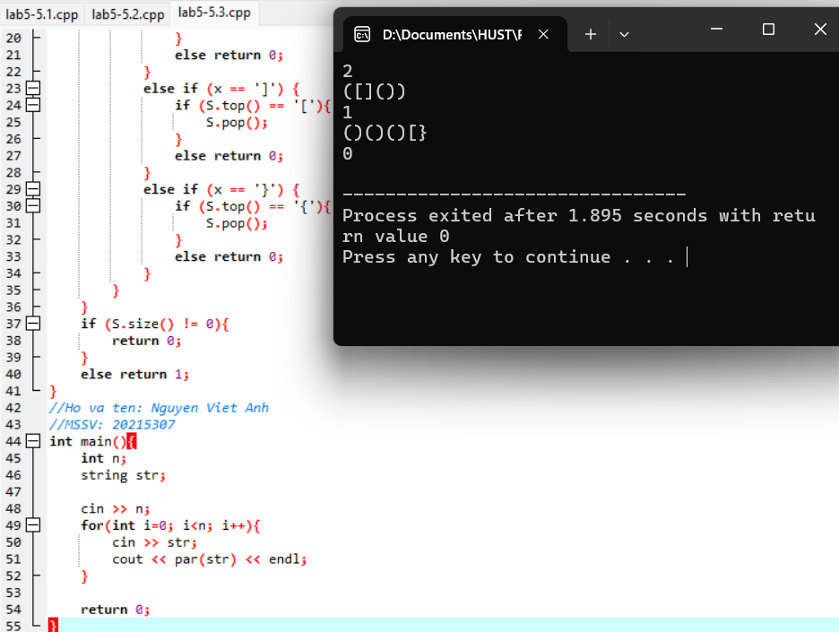

Hình 3. ..Testcase bai 3

# Bài tập 4: Bài toán người du lịch

## 4.1

## 4.2

# Bài tập 5: Năm nhuận

Một năm được coi là nhuận nếu hoặc nó chia hết cho 4 nhưng không chia hết cho 100, hoặc nó chia hết cho 400. Cho một danh sách các năm, kiểm tra xem có tồn tại năm nhuận trong danh sách đó hay không.

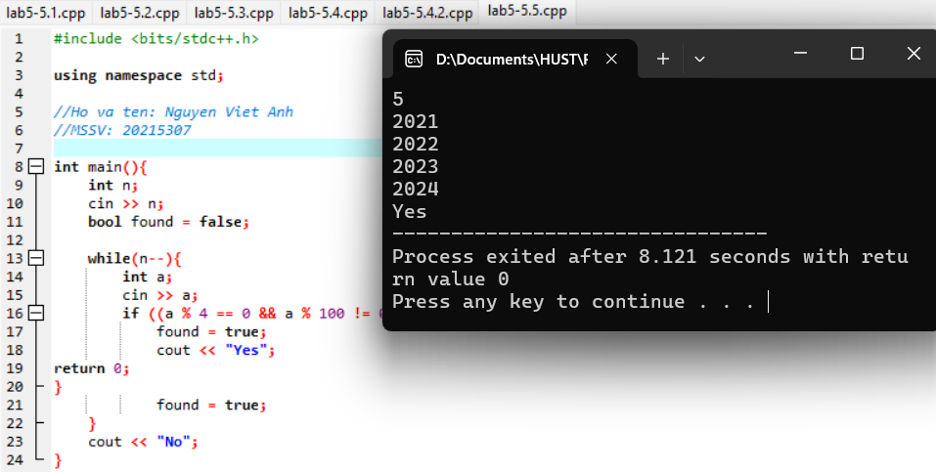

Hình 5. .Test case bài 5

# Bài tập 6: Tổng kết

Một lớp có n sinh viên. Sinh viên thứ i có điểm tổng kết là ai theo thang điểm 10. Để đánh giá chất lượng dạy học, giảng viên muốn biết có bao nhiêu bạn đạt điểm A, B, C, D, F. Quy đổi thang điểm được cho như sau:

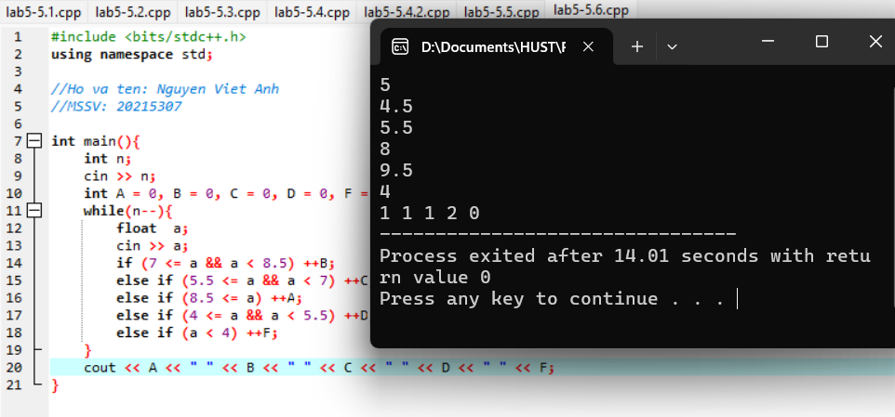

Hình 6. .Testcase bài 6

# Bài tập 7: Chia tiền

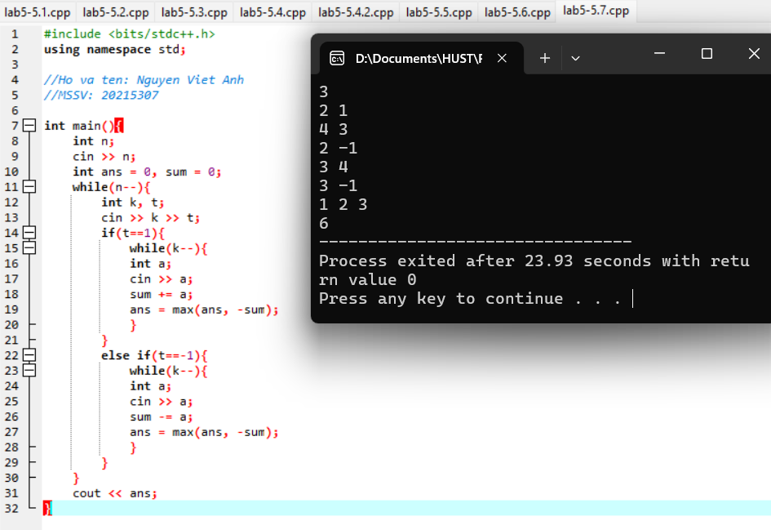

Hình 7. Testcase bài 7

# Bài tập 8: Cắt hình chữ nhật

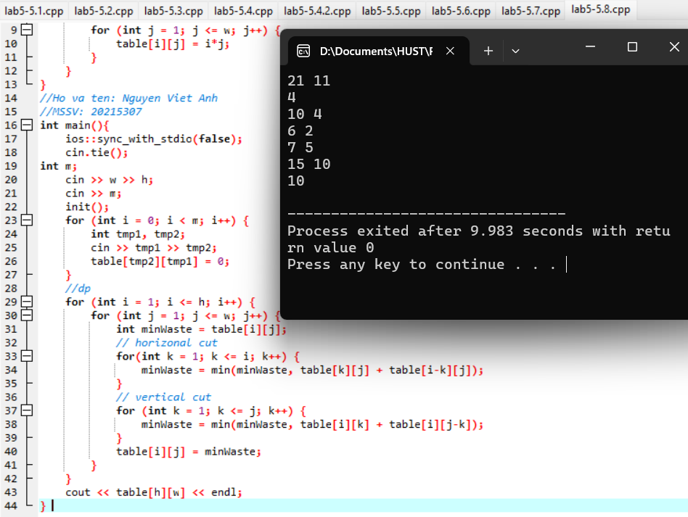

Hình 8. Testcase bài 8

# Bài tập 9: Xây tháp

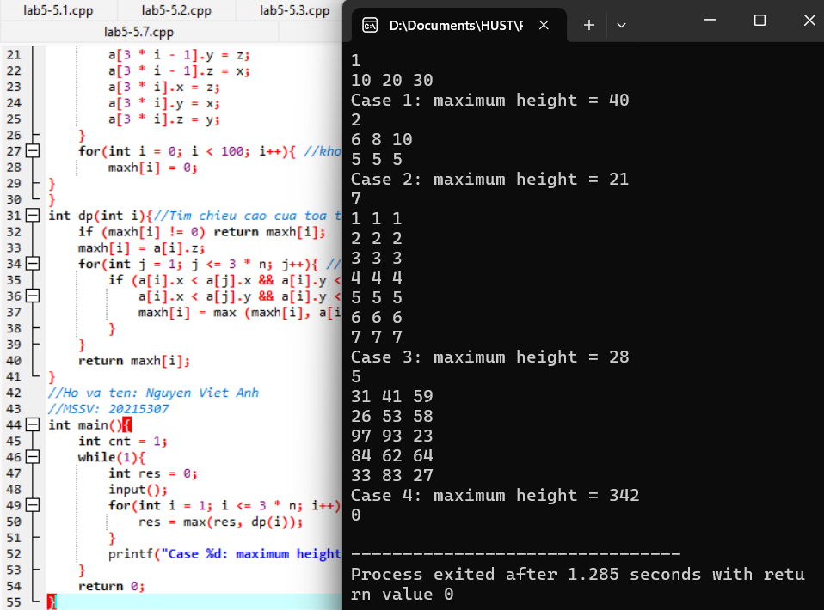

Hình 9. Testcase bai 9